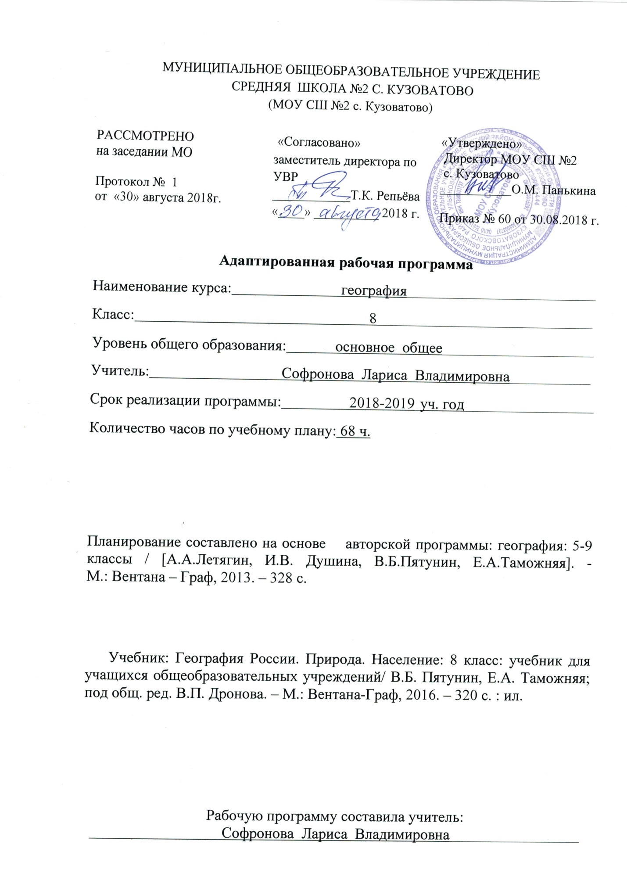

Требования к уровню подготовки учащихся.

В результате изучения географии обучающийся должен знать/понимать
- основные географические понятия и термины; различия географических карт по содержанию;
- географические следствия движений Земли, географические явления и процессы в геосферах, взаимосвязи между ними, их изменение в результате деятельности человека; географическую зональность и поясность;
- различия в хозяйственном освоении разных территорий и акваторий; связь между географическим положением, природными условиями, ресурсами и хозяйством отдельных регионов и стран;
- специфику географического положения и административно- территориального устройства Российской Федерации; особенности ее природы;
- природные и антропогенные причины возникновения геоэкологических проблем на локальном, региональном и глобальном уровнях; меры по сохранению природы и защите людей от стихийных природных и техногенных явлений;

уметь
- выделять, описывать и объяснять существенные признаки географических объектов и явлений;
- находить в разных источниках и анализировать информацию, необходимую для изучения географических объектов и явлений, разных территорий Земли, их обеспеченности природными и человеческими ресурсами, хозяйственного потенциала, экологических проблем;
- приводить примеры: использования и охраны природных ресурсов, адаптации человека к условиям окружающей среды, ее влияния на формирование культуры народов;
- составлять краткую географическую характеристику разных территорий на основе разнообразных источников географической информации и форм ее представления;
- определять на местности, плане и карте расстояния, направления высоты точек; географические координаты и местоположение географических объектов;
- применять приборы и инструменты для определения количественных и качественных характеристик компонентов природы; представлять результаты измерений в разной форме; выявлять на этой основе эмпирические зависимости;

использовать приобретенные знания и умения в практической деятельности и повседневной жизни для:

- ориентирования на местности; определения поясного времени; чтения карт различногосодержания;
- учета фенологических изменений в природе своей местности; проведения наблюдений за отдельными географическими объектами, процессами и явлениями, их изменениями в результате природных и антропогенных воздействий; оценки их последствий;
- наблюдения за погодой, состоянием воздуха, воды и почвы в своей местности; определения комфортных и дискомфортных параметров природных компонентов своей местности с помощью приборов и инструментов;
- решения практических задач по определению качества окружающей среды своей местности, ее использованию, сохранению и улучшению; принятия необходимых мер в случае природных стихийных бедствий и техногенных катастроф;
- проведения самостоятельного поиска географической информации на местности из разных источников: картографических, статистических, геоинформационных.

Содержание программы География
«Природа.Население» 8 класс

Введение (1 час)
География как наука. Источники получения знаний о природе, населении. Методы получения, обработки, передачи и представления географической информации.

Раздел I. Географическое положение и формирование государ. территории России
(15 часов)
Тема 1. Географическое положение России (9 часов). Географическое положение. Виды и уровни географического положения. Морские и сухопутные границы России, недра, континентальный шельф, экономическая зона Российской Федерации. Часовые пояса. Территория и акватория. Экономически эффективная территория.
Тема 2. История заселения, освоения и исследования территории России (6 часов). Заселение и освоение территории России в IX-XVII вв. Заселение и хозяйственное освоение территории России в XVIII-XIX вв. Географическое исследование территории России в XVIII-XIX вв. Территор. изменения и географическое изучение России в XX в.

Раздел II. Природа России (37 часов)
Тема 1. Рельеф, геологическое строение и минеральные ресурсы (6 часов). Особенности геологического строения. Устойчивые и подвижные участки земной коры. Основные этапы геологической истории формирования земной коры на территории страны. Основные тектонические структуры. Распространение крупных форм рельефа. Влияние внутренних и внешних процессов на формирование рельефа. Движение земной коры. Области современного горообразования, землетрясения и вулканизма. Стихийные природные явления на территории страны, связанные с литосферой.
Тема 2. Климат и агроклиматические ресурсы (6 часов). Факторы формирования климата: географическая широта, подстилающая поверхность, циркуляция воздушных масс. Циклоны и антициклоны. Закономерности распределения тепла и влаги на территории страны (средние температуры января и июля, осадки, испарение, испаряемость, коэффициент увлажнения). Сезонность климата. Чем она обусловлена. Типы климатов России. Факторы их формирования, климатические пояса
Тема 3. Внутренние воды и водные ресурсы (6 часов). Виды вод уши на территории страны. Главные речные системы, водоразделы, бассейны. Распределение рек по бассейнам океанов. Питание, режим, расход, годовой сток рек, ледовый режим. Роль рек в освоении территории и развитии экономики России. Важнейшие озера, их происхождение. Болота, подземные воды. Ледники. Многолетняя мерзлота. Водные ресурсы, возможность их размещения на территории страны. Особая роль воды в природе и хозяйстве.
Тема 4. Почвы и почвенные ресурсы (4 часа). Почвы и почвенные ресурсы. Почвы- основной компонент природы. В. В. Докучаев-основоположник почвоведения. Размещение основных типов почв. Почвенные ресурсы, меры по сохранению почв. Меры по сохранению плодородия почв.
Тема 5. Растительный и животный мир. Биологические ресурсы (3 часа). Растительный и животный мир России: видовое разнообразие, факторы, определяющие его облик. Особенности растительности и животного мира природных зон России. Биологические ресурсы, их рациональное использование меры по охране растительного и животного мира.
Тема 6. Природные различия на территории России (11 часов). Природная зона как природный комплекс: взаимосвязь и взаимообусловленность ее компонентов. Роль В. В. Докучаева и Л. С. Берга в создании учения о природных зонах. Что такое природно- хозяйственные зоны? Характеристика арктических пустынь, тундр, и лесотундр. Природные ресурсы зон, их использование, экологически е проблемы. Характеристика лесов. Природные ресурсы леса, их использование, экологические проблемы. Характеристика лесостепей, степей, полупустынь. Высотная поясность. От чего зависит набор высотных поясов. Природные территориальные комплексы. Локальные, региональные и глобальные уровни ПТК. Природно- хозяйственное различие морей России.

Раздел III. Население России (10 часов)
Население России. Численность, естественное движение, типы воспроизводства. Половой и возрастной состав населения. Своеобразие половозрастной пирамиды в России и его определяющие факторы. Сокращение средней продолжительности жизни россиян. Народы и основные религии. Россия- многонациональное государство. Многонациональность как специфический фактор формирования и развития России. Межнациональные проблемы. Языковые семьи и группы. Многоконфессиональность. География религий. Городское и сельское население, роль крупнейших городов. Географические особенности размещения населения: их обусловленность природными, историческими, социально- экономическими факторами. Зоны расселения. Направления и типы миграций. Внешние и внутренние миграции; причины, порождающие их. Основные направления миграционных потоков на разных этапах развития страны. Экономически активное население и трудовые ресурсы, их роль в развитии и размещении хозяйства. Неравномерность распределения трудоспособного населения по территории страны. Занятость, изменение структуры занятости населения. Проблемы безработицы.

Раздел IV. Природный фактор в развитии России (5 часов)
Влияние природной среды на исторический процесс развития.

Тематическое планирование

8 класс

№раздела | Наименование разделов и тем | Всего часов
 | Введение | 1
1. | Географическое положение и формирование государственной территории России: | 14
 | Тема 1. Географическое положение и его виды | 9
 | Тема 2. История заселения, освоения и исследования территории России | 5
2. | Природа России | 37
 | Тема 1. Рельеф, геологическое строение и минеральные ресурсы | 6
 | Тема 2. Климат и агроклиматические ресурсы | 6
 | Тема 3. Внутренние воды и водные ресурсы | 6
 | Тема 4. Почвы и почвенные ресурсы | 4
 | Тема 5. Растительный и животный мир | 3
 | Тема 6. Природные различия на территории России | 11
3. | Население России | 10
4. | Природный фактор в развитии России | 4
 | Повторение пройденного за год | 2
 | Итого | 68

